201６年度プログラミングコンテスト
学内選考会・作品募集

☆ 趣 旨
「プログラミングコンテスト」の取組みを活発に行うため、学生支援委員会を中心にサポート体勢の強化に力を入れています。参加を希望する学生はもちろん、教職員・学生の皆様には経過報告を開示し、積極的な参加・サポートを呼びかけることで、学校全体に注目していただきながら取組んでいきたいと考えています。ご協力をお願いいたします。

☆ 選考会の申込み
学校からコンテスト予選へ応募する前に、学内選考会を行います。
プロコン応募希望者は、アイデアをプロコンホームページ(http://www.procon.gr.jp/)内の規定に沿って、選考会応募用紙にまとめてください。応募用紙は、学生･図書係で配布します。
申込締切； 5月1３日（金） 17：00 （提出先：学生･図書係）

☆ 選考会
選考会では、応募者にアイデアのプレゼンをしてもらいます。応募者は事前準備をお願いします。
また選考会では、提出された応募書類をコピーし、配布します。プレゼン時にその他配布資料等がある場合は、前日までに学生･図書係へ提出してください。

日 時；5月１６日（月）16：1５～ 階段教室
使用可能機器；プロジェクター・ノートパソコン
時 間；１０分／１人(１グループ)＋質疑応答5分 （予定）

☆ 今後の計画(予定)
選考会申込期限 5月１３日（金） 17：00
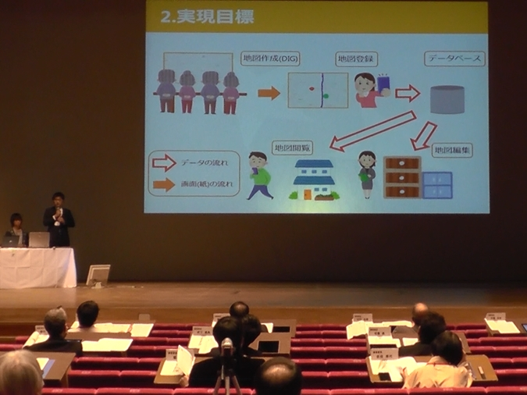
選考会 5月１６日（月） 16：15～
選考結果発表 5月１９日（木）
プロコン事務局募集期間 ５月２０日（金）～２７日（金）
経過報告会・お披露目会 ９～１０月頃

☆ 問合せ先
学生課学生･図書係 笠井 内線861
朝日（環境材料工学科） 内線796
▲前回大会の様子

選考会では、聴講のみでも結構ですので、本校学生・教職員の皆様の参加をお待ちいたします。

